|  |  |
| --- | --- |
| titelblad_voorstel.png | |
| Haalbaarheidsonderzoek betreffende het gebruik van de nieuwste generatie MEMS microfoons voor professionele audio | |
| **Door:** Willem Mathieu  **Promotor hogeschool:** Nick Steen  **Promotor bedrijf:** Pedro Wyns | Bachelor Elektronica-ICT  Embedded Hardware |
| Eindwerk voorgedragen tot het behalen van  de graad en het diploma van bachelor Elektronica-ICT |
| Academiejaar 2021-2022  Campus De Nayer, Jan De Nayerlaan 5, BE-2860 Sint-Katelijne-Waver |

# Voorwoord

# Samenvatting

# Inhoudstafel

[1 Voorwoord 2](#_Toc104119509)

[2 Samenvatting 3](#_Toc104119510)

[3 Inhoudstafel 4](#_Toc104119511)

[4 Inleiding 5](#_Toc104119512)

[5 Onderzoek 6](#_Toc104119513)

[5.1 Wat is een MEMS microfoon? 6](#_Toc104119514)

[5.2 Onderzoeksvraag 6](#_Toc104119515)

[5.3 Waarom MEMS microfoons? 6](#_Toc104119516)

[5.4 Marktonderzoek 6](#_Toc104119517)

[5.5 Acoustische metingen 6](#_Toc104119518)

[5.5.1 Inleiding 6](#_Toc104119519)

[5.5.2 Algemene opstelling 7](#_Toc104119520)

[5.5.3 Frequentieverloop 7](#_Toc104119521)

[5.5.4 Noise floor 15](#_Toc104119522)

[5.5.5 Clipping point 18](#_Toc104119523)

[5.5.6 Totale harmonische distortie 18](#_Toc104119524)

[5.5.7 Signal to noise ratio 18](#_Toc104119525)

[5.6 Analyse en conclusie 19](#_Toc104119526)

[6 Prototype 19](#_Toc104119527)

[6.1 Concept 19](#_Toc104119528)

[6.1.1 Phased array 19](#_Toc104119529)

[6.1.2 Onderdelen 23](#_Toc104119530)

[6.2 Hardware 23](#_Toc104119531)

[6.2.1 MEMS microfoons 23](#_Toc104119532)

[6.2.2 MCU 24](#_Toc104119533)

[6.2.3 USB connector 24](#_Toc104119534)

[6.2.4 DAC 25](#_Toc104119535)

[6.2.5 PCB 26](#_Toc104119536)

[6.3 software 26](#_Toc104119537)

[7 Conclusie 26](#_Toc104119538)

# Inleiding

In dit project ga ik op zoek naar de haalbaarheid en bruikbaarheid van MEMS microfoons in de pro audio wereld. Ik ga op zoek naar de laatste generatie van MEMS microfoons en ga deze testen op bepaalde parameters. Deze worden dan vergeleken met parameters van een studio microfoon en een alternatieve microfoon in dezelfde prijsklasse als de MEMS microfoons. Hieruit zal ik dan concluderen of MEMS microfoons gebruikt kunnen worden in een professionele studio omgeving.

Na dit onderzoek zal ik een prototype van een digitale microfoon ontwikkelen dat gebruik maakt van MEMS technologie. De exacte MEMS microfoon zal gekozen worden aan de hand van het onderzoek. Dit prototype zal ook gebruik maken van van phased array technologie om extra functies te voorzien die men niet in conventionele microfoons vindt.

# Mijn onderzoek

## Wat is een MEMS microfoon?

MEMS staat voor micro-electromechanical system. Dit is een elektromechansich systeem dat rechtstreeks op een silicium wafer wordt geconstrueerd. In het geval van deze bachelorproef spreken we over MEMS microfoons en is het elektromechanisch systeem een microfoon. Deze microfoon bevindt zich dan op een IC en is dan direct plaatsbaar op een PCB.

MEMS microfoons worden vooral gebruikt in applicaties waar men niet veel plaats heeft, lage kosten en goede kwaliteit wilt hebben. Een voorbeeld hiervan is smartphones, deze zijn beperkt in plaats voor hun componenten aangezien smartphones heel veel functionaliteit in een klein apparaat steken. Door het gebruiken van MEMS microfoons is het mogelijk om zonder problemen meerdere microfoons met een goede kwaliteit te kunnen integreren in een smartphone. MEMS worden ook gebruikt in industriële toepassingen. Door het analyseren van het geluid van fabrieksapparatuur kan men weten of deze apparatuur nog steeds werkt zoals verwacht of onderhoud nodig heeft.

## Onderzoeksvraag

In dit onderzoek kijk ik of het mogelijk is om MEMS microfoons te gebruiken in producten voor de pro audio markt. Dit wil zeggen, overal waar men opnames wilt maken van hoge kwaliteit. Dit kan in een muziekstudio, televisiestudio, radiostudio,… zijn. Dit zal ik doen door een verzameling van MEMS microfoons te selecteren en deze te vergelijken met alternatieven in dezelfde prijscategorie of microfoons die al standaard worden gebruikt in opnamestudios. Ik zal deze vergelijken op een aantal belangrijke kenmerken zoals frequentieverloop, noise floor, clipping point, distortie en signal to noise ratio.

## Waarom MEMS microfoons?

Aangezien MEMS microfoons in een IC vorm komen, zijn deze gemakelijk te integreren in een productieproces. Deze kunnen op PCB’s geplaatst worden door pick and place machines en door een reflow proces gesoldeerd worden.

MEMS microfoons zijn niet duur en kunnen daardoor de kosten van het produceren van een microfoon verlagen.

MEMS microfoons bestaan in een digitale variant, deze sture dan geen analoog signaal uit maar een digitaal signaal. Dit wil zeggen dat deze makkelijk met een DSP kan interfacen en men geen externe ADC op de pcb moet voorzien.

# Acoustische metingen

## Inleiding

Bij de acoustische metingen worden volgende microfoons getest:

Vier MEMS microfoons:

* CUI CMM-4030DB-26354-TR ( zal hierna CUI bottom genoemd worden)
* CUI CMM-4030DT-26354-TR ( zal hierna CUI top genoemd worden)
* ST MP23DB02MM (zal hierna ST genoemd worden)
* Infineon IM69D130 ( zal hierna Infineon genoemd worden)

Deze MEMS microfoons zullen interfacen met de Infineon Audiohub Nano om PDM signaal om te zetten naar USB audio.

Een electret microfoon:

* Dayton Audio IMM-6 (zal hierna IMM-6 genoemd worden)

Deze electret microfoon zal ook de gekallibreerde microfoon zijn die gebruikt zal worden om de geluidsbron te kallibreren.

Een studio microfoon samen met audio interface:

* Shure SM57 met Focusrite 2I2 (zal hierna SM57 genoemd worden)

In deze verzameling van microfoons zitten vier MEMS mcirofoons met PDM uitgang die gekozen zijn voor hun hoge signal to noise ratio en omdat deze door de producent worden verkocht als microfoons met hoge geluidskwaliteit. Er zit ook een electret microfoon in omdat deze een alternatief voor een MEMS microfoon kan zijn aangezien deze componenten in dezelfde prijsklasse zitten. Tenslotte zit er ook een studiomicrofoon bij als maatstaf voor wat een studiomicrofoon aan moet voldoen.

Deze microfoons zullen op verschillende eigenschappen getest worden om te bepalen welke MEMS microfoon het meest geschikt is voor in de pro audio wereld. Bij het maken van deze bepaling zal er vooral gekeken worden naar de signal to noise ratio en het frequentieverloop. Bij een opname in een studio is het belangrijk dat er zo weinig mogelijk ruis op de opname is en dat het frequentieverloop zo vlak mogelijk is.

## Algemene opstelling

Als eerste geluidsbron wordt een KRK rokit rp5 gebruikt. Dit is een studiomonitor met een bruikbaar bereik van 110Hz tot 20KHz. Lager dan 110Hz krijgt men een verzwakking van -3dB en hoger dan 20KHz is niet relevant voor dit onderzoek aangezien het menselijk gehoor niet hoger dan 20KHz kan horen. Om de lage frequenties te bereiken wordt een subwoofer gebruikt, in dit geval is het een Jamo sub 210.

Als meetsoftware wordt REW gebruikt om een frequentie sweep uit te voeren en data op te nemen en te verwerken.

Al de microfoons buiten de SM57 worden op een 3D geprinte houder gezet om deze op een statief te kunnen bevestigen.

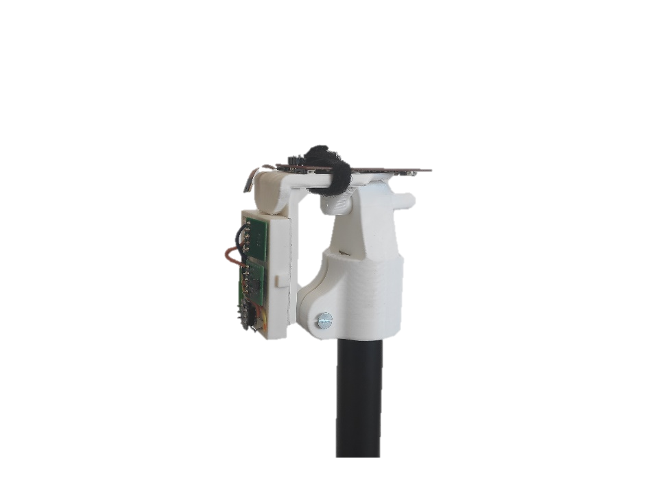

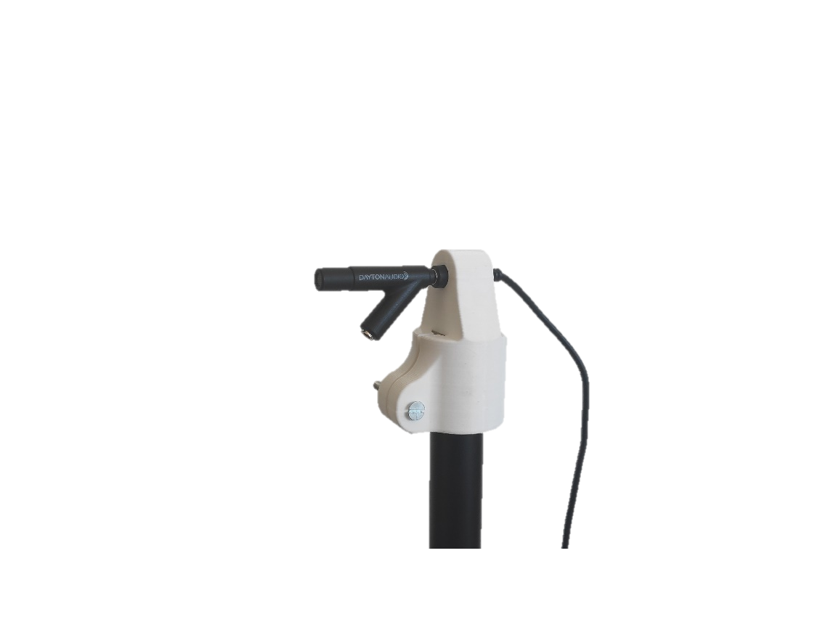

## Frequentieverloop

### Testopstelling

Om het frequentieverloop te meten wilt men zo weinig mogelijk reflecties. Dit kan op twee manieren worden gedaan. De eerste manier vereist een anechoische kamer, dit is een kamer waar bijna al de geluidsgolven worden geabsorbeerd door de muren en er dus zo goed als geen reflecties zijn. De tweede manier is gebruik maken van “time gating”. Hierbij stopt men met meten voordat de reflectie de microfoon bereikt. Dit heeft als voordeel dat men geen behandelde kamer nodig heeft voor metingen uit te voeren. Een nadeel is dat men lage frequenties niet meer zal kunnen meten. De afsnijdfrequentie kan men berekenen aan de hand van de volgende formule:

$$\frac{1}{t_{gate}}=f_{cutoff}$$

Ik heb voor de tweede manier gekozen waar ik gebruik ga maken van “time gating”. Ik doe dit omdat ik geen toegang heb tot een anechoische kamer.

Bij deze methode zoekt men de afstand dat een geluidsgolf kan afleggen van de geluidsbron tot de microfoon via het dichtsbijzijnde reflecterende oppervlak. Hiervan trekt men dan de afstand van de geluidsbron tot de microfoon van af. In mijn kamer is dit 2 meter. Met een geluidssnelheid van 343m/s komen we uit dat deze reflectie er 5.83 ms over doet om de microfoon te bereiken. In deze metingen gebruik ik een “time gate” van 5ms en zal ik enkel boven 200Hz accuraat kunnen meten.

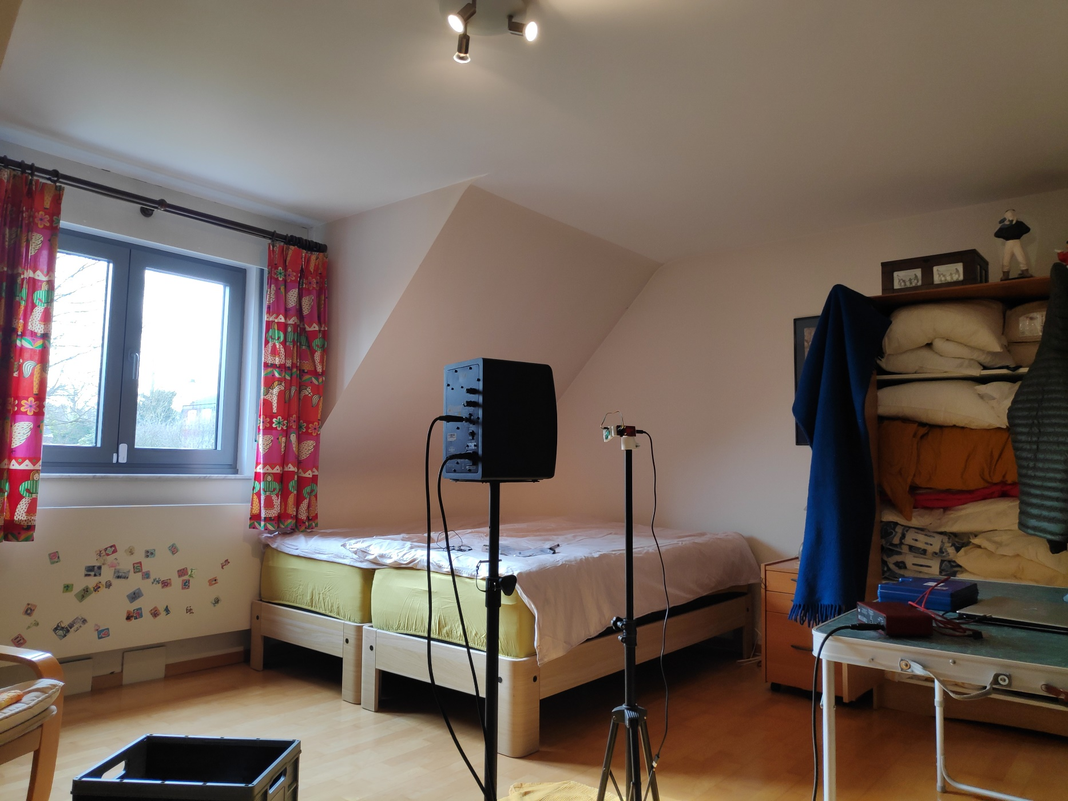

Om een correcte meting van het frequentieverloop te doen heeft men ook een geluidsbron nodig die een vlak frequentieverloop heeft. Om dit te bereiken maak ik gebruik van een gekallibreerde microfoon om een speaker te kallibreren. De gekallibreerde microfoon komt met een kallibratiebestand van de producent. Deze kan gebruikt worden in de meetsoftware om de gekallibreerde microfoon volledig vlak te laten meten. Ik maak vervolgens een meting van de speaker die ik ga gebruiken als geluidsbron. Aan de hand van deze meting maak ik een kallibratiebestand van de speaker. Dit bestand wordt gebruikt in een “equalizer” en zorgt ervoor dat de speaker een vlak frequentie verloop heeft.

Om de frequenties lager dan 200Hz te meten maak ik gebruik van een subwoofer en probeer ik de microfoon zo dicht mogelijk bij de geluidsbron te plaatsen. Door de omgekeerde kwadratenwet zullen de directe geluidsgolven veel luider zijn dan de gereflecteerde geluidsgolven en mag men deze reflecties verwaarlozen. Omdat de subwoofer, die ik gebruik in mijn meting, helemaal geen vlak frequentieverloop heeft, is het moeilijk om deze goed te kunnen kallibreren. Deze heeft een lichte kallibratie om toch een vlakker frequentieverloop te hebben. Daarom vergelijk ik de meting van de te meten microfoon met de meting van de gekallibreerde microfoon.

### Resultaten

De IMM-6 wordt gebruikt als referentie microfoon. Dit is mogelijk omdat deze bij de producent wordt opgemeten en een persoonlijk kallibratiebestand heeft.

* **IMM-6**

Op de eerste grafiek zien de hoge frequenties gemeten met de IMM-6 nadat de speaker gekallibreerd is. Op de tweede grafiek zien we de meting gedaan op de niet gekallibreerde subwoofer.

* **SM57**

Op de eerste grafiek zien we de hoge frequenties van de SM57 met de IMM-6 als referentie in het rood. Op de tweede grafiek zien we de lage frequenties van de SM57. De referentie voor de meting de lage frequenties bij de SM57 is verschillend van de referenties bij de andere metingen. Dit is omdat deze meting uitgevoerd moest worden met de externe audio interface. Deze heeft men nodig om het signaal van de SM57 te ontvagen dat op microfoonniveau is. Deze audio interface kan niet samenwerken met de equalizer software en heeft daarom geen gekallibreerde geluidsbron. De ongekallibreerde geluidsbron is wel nog gemeten door de gekallibreerde microfoon om een referentie te geven.

* **Infineon**

Op de eerste grafiek zien we de hoge frequenties van de Infineon met de IMM-6 als referentie in het rood. Op de tweede grafiek zien we de lage frequenties van de Infineon.

* **ST**

Op de eerste grafiek zien we de hoge frequenties van de ST met de IMM-6 als referentie in het rood. Op de tweede grafiek zien we de lage frequenties van de ST.

* **CUI top**

Op de eerste grafiek zien we de hoge frequenties van de CUI top met de IMM-6 als referentie in het rood. Op de tweede grafiek zien we de lage frequenties van de CUI top.

* **CUI bottom**

Op de eerste grafiek zien we de hoge frequenties van de CUI bottom met de IMM-6 als referentie in het rood. Op de tweede grafiek zien we de lage frequenties van de CUI bottom.

## Noise floor

### Testopstelling

Om de “noise floor” te meten moet men een meting uitvoeren in een stille kamer en naar het volume kijken dat de microfoon meet. Het minimumvolume dat we meten komt door eigenruis en is de “noise floor” van de microfoon.

Hiervoor heb ik gebruik gemaakt van de volume logger van REW. Zo kan ik de meting voor een bepaalde periode laten lopen om zeker te zijn dat er zo min mogelijke externe invloeden zijn.

### Resultaten

* **IMM-6**

Minimum = 58.5 dB SPL

* **SM57**

De Focusrite 2I2 werkt niet samen met de volume logger. Het minimum volume kan wel in REW afgelezen worden.

Minimum = 33.3 dB SPL

* **Infineon**

Minimum = 40.7 dB SPL

* **ST**

Minimum = 32.3 dB SPL

* **CUI top**

Minimum = 37.2 dB SPL

* **CUI bottom**

Minimum = 34.7 dB SPL

## Clipping point

### Testopstelling

Om het “clipping point” van een microfoon te vinden speelt men een golftoon af door de geluidsbron en neemt men dit op met de te meten microfoon. Men kijkt naar het opgenomen signaal op een scope en verhoogt het volume tot de golftoon op de scope begint te vervormen. Men meet dan het volume aan de microfoon met een SPL meter en men weet dan wat het “clipping point” is van die microfoon. Voor deze test werd een een toon van 1KHz genomen.

### Resultaten

|  |  |
| --- | --- |
| Naam | Clipping point (dB SPL) |
| IMM-6 | 101 |
| SM57 | 122 |
| Infineon | 130 |
| ST | 120 |
| CUI top | 119 |
| CUI bottom | 115 |

## Totale harmonische distortie

### Testopstelling

Totale harmonische distortie wordt automatisch berekend door de meetsoftware aan de hand van de metingen van het frequentieverloop. Men ziet dan de totale harmonische distortie op elke frequentie. Ik kijk naar de totale harmonische distortie op 1KHz omdat dit een conventie is bij audioapparatuur en een algemeen beeld kan geven.

### Resultaten

|  |  |
| --- | --- |
| Naam | THD@1KHz |
| IMM-6 | 0.750% |
| SM57 | 0.423% |
| Infineon | 0.459% |
| ST | 0.566% |
| CUI top | 0.595% |
| CUI bottom | 0.632% |

## Signal to noise ratio

### Testopstelling

Om de “signal to noise ratio” te verkrijgen neemt men het verschil van het “clipping point” en de “noise floor” in dB.

### Resultaten

|  |  |  |  |
| --- | --- | --- | --- |
| Naam | Noise floor  (dB SPL) | Clipping point  (dB SPL) | Signal to noise ratio (dB) |
| Dayton Audio IMM-6 | 58.5 | 101 | 42.5 |
| Shure sm57 | 33.3 | 122 | 88.7 |
| Infineon | 40.7 | 130 | 89.3 |
| ST | 32.3 | 120 | 87.7 |
| CUI top | 37.2 | 119 | 81.8 |
| CUI bottom | 34.7 | 115 | 80.3 |

## Conclusie acoustische metingen

Als men naar het frequentieverloop van de verschillende MEMS microfoons kijkt kan men vaststellen dat deze redelijk gelijk lopen met de referentie tot ongeveer 2KHz. Nadien vertonen alle MEMS een verhoging van 7dB rond de 3KHz. Dit is niet bij de andere microfoons. Na 10KHz lopen alle microfoons niet meer gelijk met de referentie.

Een belangrijke eigenschap van een microfoon is de signal to noise ratio. Men kan zien dat deze bij de MEMS microfoons even goed als en soms beter is dan de Shure sm57. De IMM-6 daarentegen heeft een lage SNR.

Van alle MEMS microfoons hebben de ST en de Infineon de beste SNR. De ST is dan de beter geschikte van de twee voor studio opnames. Dit komt omdat een deze een lagere noise floor heeft en de hogere clipping point van de infineon is geen voordeel in een studio. Dit is omdat men niet direct aan 130 dB SPL zal geraken in een studio omgeving en men meer voordeel zal hebben aan een lage noise floor.

# Prototype

## Concept

Het prototype van de digitale microfoon is een microfoon die gebouwd is op een PCB. Deze maakt gebruik van meerdere MEMS IC’s om een phased array te maken. Deze array zorgt ervoor dat de directiviteit van het prototype aangepast kan worden.

Het protoype zal het geluid uitsturen via een DAC en via een USB verbinding.

### Phased array

Een MEMS microfoon is omnidirectioneel en is dus niet in alle situaties even bruikbaar. Door gebruik te maken van een phased array kan men een bepaalde directionaliteit creëren. In een phased array gebruikt men meerdere microfoons die op een bepaalde afstand van elkaar gepositioneerd zijn. Deze microfoons hebben elk een vertraging op hun signaal voordat deze opgeteld worden.

De vertraging op de microfoons wordt bepaald door de afstand tussen de microfoons. Deze is gelijk aan de tijd dat een geluidsgolf nodig heeft om de afstand, tussen twee naast elkaar liggende microfoons, af te leggen.

Stel dat er een geluidsgolf x(t), met een richting evenwijdig met de array en eerst aankomend bij de microfoon met de grootste vertraging, is. Deze geluidsgolf zal direct aankomen bij de eerste microfoon, met een vertraging Φ bij de tweede microfoon, met een vertraging 2Φ bij de derde microfoon en met een vertraging van 3Φ bij de vierde microfoon. Φ kunnen we uitrekenen met de afstand tussen de microfoons en de snelheid van geluid.

Vervolgens wordt het eerste signaal met 3Φ vertraagd, het tweede met 2Φ, het derde met Φ en het laatste niet. Dit zorgt ervoor dat elk signaal met een totale vertraging van van 3Φ aankomt bij de sommatie. Als resultaat bekomen we dan een signaal dat verviervoudigd is.

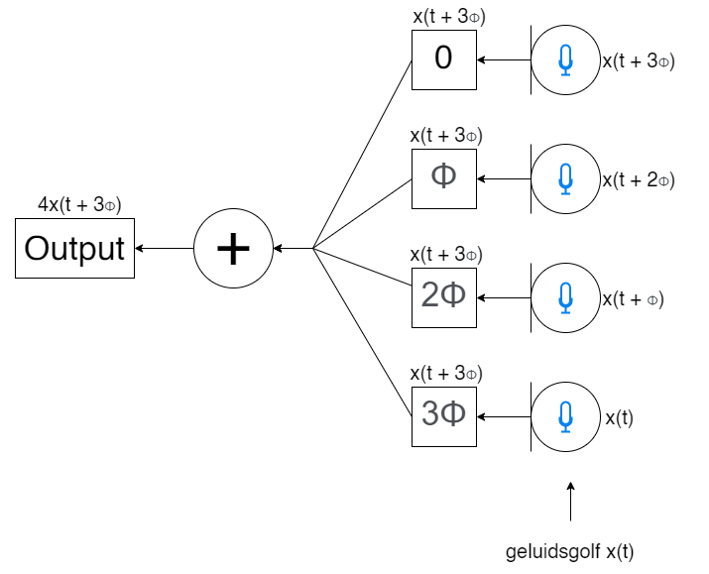

Stel dat er een geluidsgolf y(t), met een richting loodrecht op de array, is. Deze geluidsgolf zal bij elke microfoon op hetzelfde moment aankomen. Het signaal van elke microfoon zal elk een individuele vertraging krijgen. Na de sommatie krijgen we een optelling van vier keer hetzelfde signaal met elk een faseverschil van een veelvoud van Φ. Afhankelijk van de frequentie zullen deze vier signalen elkaar neutraliseren en komt dit signaal niet door of versterken deze signalen elkaar en komt dit door met een maximale versterking van vier.

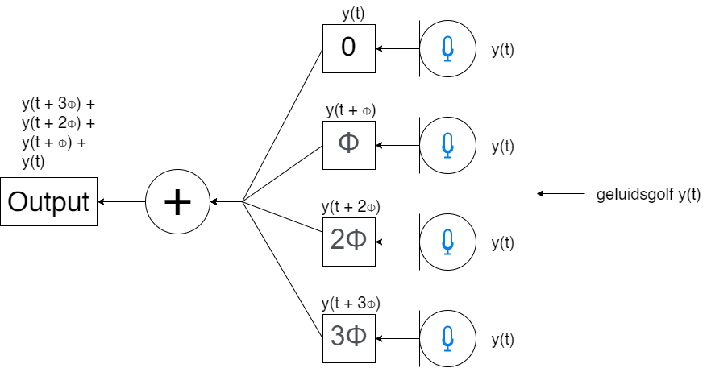

In conclusie wil dit zeggen dat geluidsgolven evenwijdig met de array en eerst aankomend bij de microfoon met de grootste vertraging, onafhankelijk van de frequentie een verviervoudigd signaal opleveren. Geluidsgolven van andere richtingen zullen op bepaalde frequenties niet doorgelaten worden. Dit zal zoals een kamfilter werken waar de gedempte frequenties afhankelijk zijn van de afstand tussen de microfoons en de richting vanwaar de geluidsgolven komen.

Aan de hand van een simulatie van een phased array met vier microfoons, elk op een afstand van 7cm van elkaar, kunnen we op de grafieken hieronder de directiviteit zien op een aantal frequenties. Bij de lage frequenties zal de microfoon zich omnidirectioneel gedragen. Naarmate de frequentie stijgt begint er een directiviteit evenwijdig met de array zichtbaar te worden. Echter bij de hoge frequenties beginnen we te zien dat dit niet meer zo simpel is. Bij elke frequentie kunnen we wel zien dat de amplitude op 0° onveranderd blijft. Bij de andere richtingen kan men zien dat deze gemiddeld lager zal zitten.

### Onderdelen

Het prototype bestaat uit een paar algemene onderdelen zoals gezien kan worden op onderstaande afbeelding.

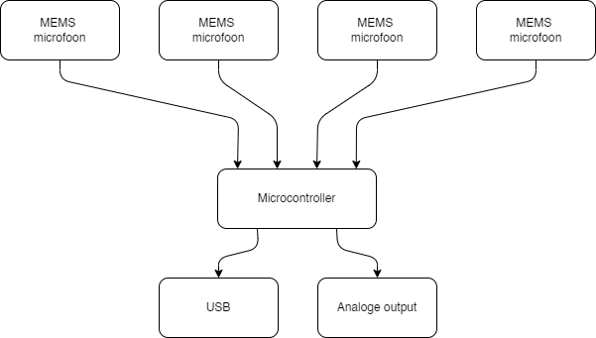

* **MEMS** **microfoon**

Het prototype heeft vier MEMS microfoons die die elk een digitaal signaal uitsturen. Er worden vier gebruikt om de phased array te kunnen maken.

* **Microcontroller**

De microcontroller zal de vier audiosignalen van de microfoons ontvangen. Deze zal de signalen vervolgens verwerken aan de hand van vertragingslijnen om de phased array te verkrijgen. Het eindresultaat zal tenslotte doorgestuurd worden naar de analoge output en de USB.

* **USB**

De USB verbinding zal voor stroom en audio over usb zorgen. Op een computer kan men het audiosignaal binnenkrijgen via deze USB verbinding.

* **Analoge** **output**

De analoge output zal het audiosignaal via een DAC naar buiten sturen zodat met ook analoge apparatuur kan gebruiken om het signaal van de microfoon te ontvangen.

## Hardware

### MEMS microfoons

Het prototype bevat vier MEMS microfoons. Deze zijn ST MP23DB02MM microfoons. Deze zijn op een afstand van 7cm van elkaar geplaatst. Deze afstand zorgt voor een goede balans tussen frequentiebereik van de phased array en de grootte en kost van de PCB.

Deze microfoons sturen een PDM signaal uit en worden via de ADAU7002 omgezet naar I2S. Er is maar een ADAU7002 per twee MEMS microfoons nodig omdat PDM en I2S signalen stereo zijn en twee signalen tegelijk kunnen doorsturen. De ADAU7002 kan een PDM signaal omzetten naar een signaal aan 48KHz aan 20bits.

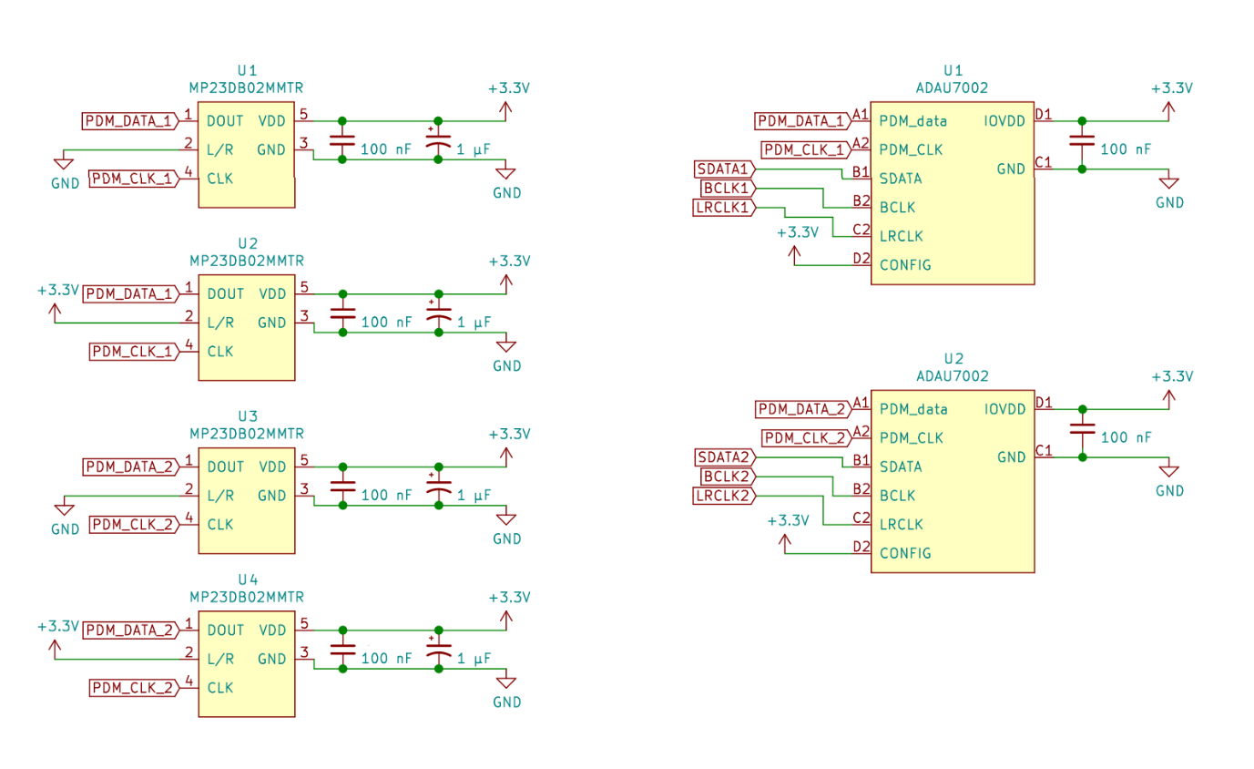

### MCU

Als microcontroller wordt een STM32G421 gebruikt. Deze ontvangt twee I2S signalen en verwerkt deze signalen om een phased array te maken.

Deze MCU wordt geklokt met een 18.432MHz kristal. De MCU stuurt dit kloksignaal ook door naar de DAC. Deze DAC heeft deze specifieke frequentie nodig om te kunnen werken. Op deze manier is er maar één kristal nodig op de PCB.

### USB connector

De microfoon heeft een USB verbinding die gebruikt wordt voor stroom en dataoverdracht. Op deze manier kan men de microfoon direct met een computer verbinden en kan men geluid ontvangen op de computer.

Ik heb een USB C connector gebruikt voor het gemak dat deze connector omkeerbaar is.

Deze USB connector levert ook 5V die gefilterd wordt om er zoveel mogelijk ruis uit te halen. Vervolgens wordt deze omgezet naar 3.3V via een spanningsregelaar om al de componenten te voorzien van een voedingsspanning.

### DAC

De DAC zorgt ervoor dat het signaal van de microfoon op een analoge manier kan uitgestuurd worden. Hiervoor heb ik gekozen om een TI PCM1772 te gebruiken. Deze DAC kan een stereo analoog signaal leveren aan 48KHz aan 24bits.

Het analoog signaal wordt daarna door een laagdoorlaatfilter gestuurd om onnodige frequenties te filteren. Ik heb hiervoor een Sallen-Key filter ontwerp gebruikt met een afsnijfrequentie van 15KHz en een Q factor van 0.5. De bode plot van deze filter is als volgt.

Deze filter is tweemaal aanwezig op de PCB om zowel het linkersignaal en rechtersignaal te filteren. Deze filter maakt ook gebruik van een opamp. Hiervoor gebruik ik de OPA2322 omdat deze een lage THD heeft en een hoge slew rate heeft. Dit zorgt ervoor dat deze opamp goed geschikt is voor audio. Deze opamp wordt enkel gevoed door een positieve voedingsspanning en zal dus enkel een signaal met een positieve spanning kunnen maken. Wanneer men een analoog audiosignaal wilt gebruiken doet men dit best op lijn niveau zodat andere audioapparatuur dit signaal ook kan gebruiken. lijnniveau is gaat van 1.414V tot -1.414V. Om dit te bereiken, is er een tantaal condensator van 330µF in serie gezet met de uitgang van de opamp. Dit zorgt ervoor dat er geen DC component meer in het signaal is en dit signaal op lijnniveau zit.

### PCB

De PCB is een vierlaagse PCB besteld bij JLCPCB. Deze is grotendeels bestukt met SMD componenten en gesoldeerd met behulp van een stencil en een hete plaat.

De ADAU7002 IC’s zijn op de finale PCB vervangen door evaluatieborden van deze IC. Dit komt omdat de ADAU7002 een heel kleine BGA IC is die ik niet zelf op de PCB kon solderen.

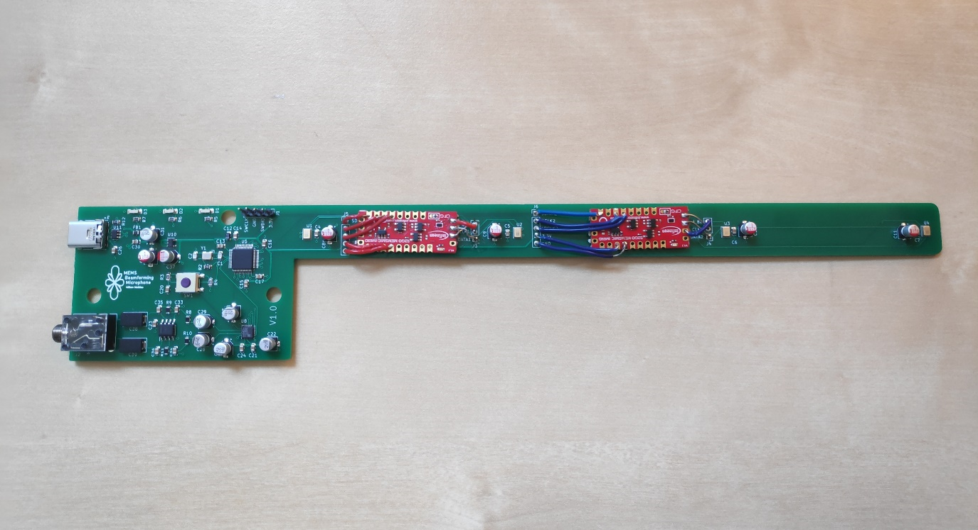

## software

## Metingen prototype

Na het maken van het prototype heb ik dezelfde metingen uitgevoerd op het prototype. Ik heb enkel een van de vier MEMS microfoons op de PCB gebruikt om deze metingen uit te voeren. Deze metingen worden hieronder ook vergelijkt met de ST MEMS microfoon aangezien dit de IC is die op het prototype is gebruikt.

Op de bovenstaande grafieken kan je het frequentieverloop van het prototype zien. Deze is afgebeeld naast het frequentieverloop van de referentie en de ST microfoon. Op onderstaande grafiek is de noise floor te zien.

|  |  |  |
| --- | --- | --- |
|  | Prototype | ST |
| THD@1KHZ | 0.569% | 0.566% |
| Clipping point | 120 dB SPL | 120 dB SPL |
| Noise floor | 34.6 dB SPL | 32.3 dB SPL |
| SNR | 85.4dB | 87.7 dB |

Deze metingen laten zien dat het prototype en de ST microfoon samen met de Audiohub Nano van Infineon gelijkaadige resultaten geven. De MEMS microfoon is dus goed geïmplementeerd in het design van het prototype. Het prototype zou dus bruikbaar moeten zijn in pro audio omgeving waar men nood heeft aan een omnidirectionele microfoon.

# Conclusie